ПРАВИТЕЛЬСТВО ЧЕЛЯБИНСКОЙ ОБЛАСТИ
ГЛАВНОЕ УПРАВЛЕНИЕ ПО ТРУДУ И ЗАНЯТОСТИ НАСЕЛЕНИЯ
ЧЕЛЯБИНСКОЙ ОБЛАСТИ

Занятость и безработица
в Челябинской области

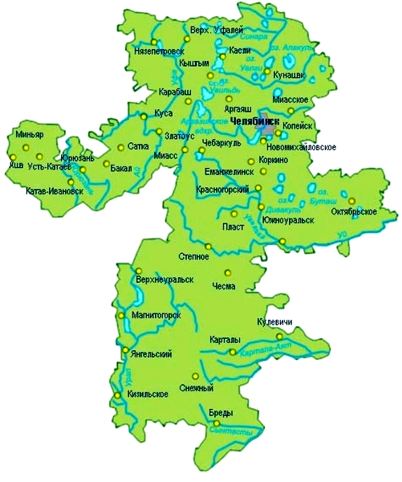
ЭКСПРЕСС – ИНФОРМАЦИЯ
№ 11,
ЯНВАРЬ-
НОЯБРЬ,
2021 ГОД

г. Челябинск

Обращения в службу занятости.

Численность и состав безработных

В январе-ноябре 2021 года в Областные казенные учреждения Центры занятости населения городов и районов (далее ЦЗН) за содействием в поиске подходящей работы обратилось 108698 чел. (171026 чел. – здесь и далее в скобках приведены показатели за январь-ноябрь 2020 года или на 01.12.2020 г.), что на 36,4 % меньше, чем в январе-ноябре 2020 года.
Из обратившихся за содействием в поиске подходящей работы 87,3 (93,8) % – граждане, незанятые трудовой деятельностью; 55,9 (55,0) % – женщины; 31,3 (33,0) % – граждане, впервые ищущие работу (ранее не работавшие).
Численность граждан, признанных безработными, составила 60923 (138818) чел., что на 56,1 % меньше, чем в январе-ноябре 2020 года.

Динамика численности незанятого населения, состоящего на учете в ЦЗН

На конец  ноября | Численность незанятых граждан, состоящих на учете в ЦЗН, человек | Из них имеют статус  безработного |  | Заявленная работодателями потребность в работниках,  единиц | Коэффициент напряженности на рынке труда
На конец  ноября |  | человек | % | Заявленная работодателями потребность в работниках,  единиц | незанятые на одну  вакансию | безработные на одну  вакансию
2021 года | 24932 | 20455 | 82,0 | 41979 | 0,59 | 0,49
2020 года | 79818 | 75150 | 94,2 | 32649 | 2,44 | 2,30

Заявленная работодателями потребность в работниках за январь-ноябрь 2021 года составила 135779 (104483) вакансий, что на 30,0 % больше, чем в январе-ноябре 2020 года.
За отчетный период в ЦЗН обратилось 3370 (4300) чел., уволенных в связи с ликвидацией организаций либо сокращением численности или штата работников организаций, расположенных на территории Челябинской области, что на 21,6 % меньше, чем в январе-ноябре прошлого года. Из обратившихся, уволенных по сокращению, 1250 (1217) чел. нашли работу (доходное занятие), увеличение на 2,7 %.

Трудоустройство граждан

За отчетный период нашли подходящую работу 42898 (43321) чел., снижение составило 1,0 %. Безработных граждан трудоустроено 28943 (30620) чел., что на 5,5 % меньше, чем в январе-ноябре 2020 года.
В счет квотируемых рабочих мест трудоустроено 33 (30) инвалидов.
Трудоустроено на временные работы 12153 (10280) чел., в том числе:
несовершеннолетних граждан в возрасте от 14 до 18 лет в свободное от учебы время – 11406 (9560) чел., увеличение на 19,3 %;
безработных граждан, испытывающих трудности в поиске работы – 683 (651) чел., увеличение на 4,9 %;
безработных граждан в возрасте 18 - 24 лет, имеющих среднее профессиональное образование или высшее образование и ищущих работу в течение года с даты выдачи им документа об образовании и о квалификации – 64 (69) чел., снижение на 7,2 %.
Численность граждан, трудоустроенных на общественные работы, составила 4236 (6302) чел., снижение на 32,8 %.
Государственную услугу по содействию самозанятости получили 2992 (2699) безработных граждан, увеличение на 10,9 %, из них 231 (125) чел. оформили государственную регистрацию в качестве юридического лица, индивидуального предпринимателя или самозанятого.
Государственную услугу по социальной адаптации на рынке труда получили 6167 (5607) безработных граждан, увеличение на 10,0 %.
Удельный вес трудоустроенных граждан в общей численности граждан, обратившихся за содействием в поиске работы, составил 39,5 (25,3) %.

Профориентация и профессиональное обучение

Государственную услугу по организации профессиональной ориентации граждан получили 57349 (53773) чел., из них 52696 (51477) чел. – безработные граждане, увеличение соответсвенно на 6,7 и 2,4 %.
В январе-ноябре численность граждан, приступивших к профессиональному обучению, получению дополнительного профессионального образования, составила 5524 (4963) чел., из них: 5279 (4963) чел. – безработные граждане, 103 (0) чел. – пенсионеры, стремящиеся возобновить трудовую деятельность, 142 (0) чел. – женщины, находящиеся в отпуске по уходу за ребенком до достижения им возраста трех лет.
Из числа безработных граждан, приступивших к профессиональному обучению, получению дополнительного профессионального образования, 10,5 (13,2) % – граждане, впервые ищущие работу (ранее не работавшие); 19,8 (25,8) % – граждане, стремящиеся возобновить трудовую деятельность после длительного (более года) перерыва; 23,1 (22,4) % – граждане, проживающие в сельской местности.

Движение численности безработных граждан на рынке труда.
Численность безработных и уровень безработицы

За отчетный период снято с учета 106988 (85827) безработных граждан, из них: 27,1 (35,7) % – в связи с трудоустройством; 0,4 (5,8) % – назначена трудовая пенсия; 72,5 (57,8)% – снято по другим причинам (всего по другим причинам снято 77593 чел. из них 50609 чел. или 65,2 % снято в связи с длительной неявкой в ЦЗН).
Индекс движения безработных составил 1,76 (0,62).

На 1 декабря 2021 года уровень регистрируемой безработицы по области составил 1,10 (4,01) % от численности рабочей силы. В 7-и территориях уровень регистрируемой безработицы ниже или равен среднеобластному показателю, в 6-ти муниципальных образованиях этот показатель более 3,0 %, в Брединском муниципальном районе – 5,2 (9,6) %.
Таким образом, на рынке труда области на 01.12.2021 г., в сравнении с показателями на 01.12.2020 г., наблюдалось снижение:
численности граждан, обратившихся за содействием в поиске подходящей работы – 25779 (80064) чел.;
численности безработных граждан – 20455 (75150) чел.;
уровня регистрируемой безработицы – 1,10 (4,01) %;
коэффициента напряженности на рынке труда – 0,59 (2,44) незанятые/1 вак.;
увеличение: удельный вес трудоустроенных граждан в общей численности граждан, обратившихся за содействием в поиске подходящей работы – 39,47 (25,33) %;
заявленной организациями области потребности в работниках – 44979 (32649) вакансий.

